Antrag auf Mitgliedschaft
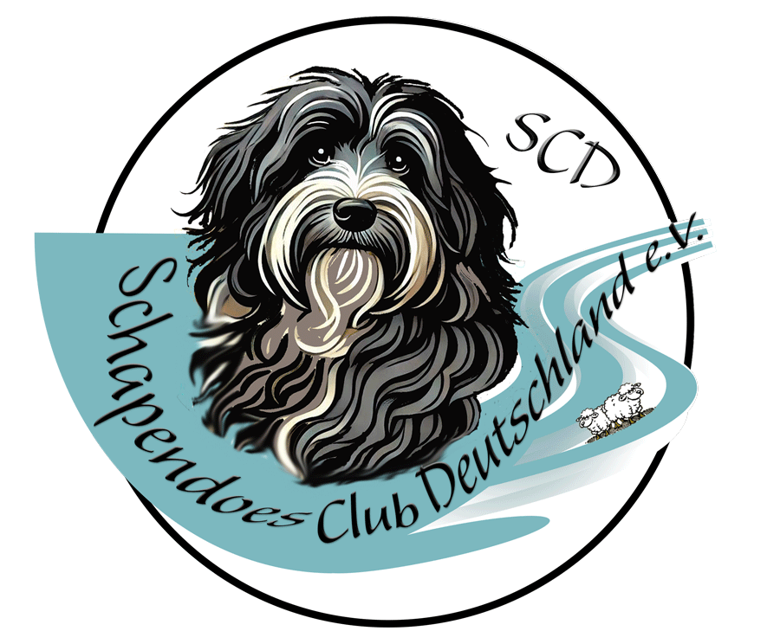
Bitte ausfüllen, unterschreiben und einsenden an:

Schapendoes Club Deutschland e.V.
Mitgliederverwaltung
Karola Nawarra
Im Rehwinkel 9
58739 Wickede (Ruhr)

Ich/wir beantrage/n die Mitgliedschaft im Schapendoes Club Deutschland e.V. als:
Fälligkeitstermin 01. März eines jeden Jahres | Jahresbeitrag
☐ Vollmitglied | 50,00 Euro
☐ Kinder, Jugendliche (bis 17 Jahre) Einwilligung der/des Erziehungsberechtigten notwendig  ☐ Studenten | 10,00 Euro
☐ Familien- Partnermitgliedschaft | 80,00 Euro
☐ Fördermitglied | 10,00 Euro
☒ Einmalige Aufnahmegebühr | 30,00 Euro

- Nachname, Vorname
- Nachname, Vorname
Straße
PLZ, Ort
1. Geburtsdatum 2. Geburtsdatum
Land
1) E-Mail-Adresse / Telefonnummer
2) E-Mail-Adresse / Telefonnummer
Name des/der Hunde
Name des/der Hunde
Züchter der/des Hunde/s

Die Satzung und Ordnungen des SCD werden mit der Aufnahme als Mitglied von mir/uns anerkannt. Ich/Wir nehme(n) zur Kenntnis, dass falsche Angaben zum sofortigen Ausschluss aus dem SCD führen können. Ich/Wir bestätige(n), die Datenschutzbestimmungen des SCD e.V. anzuerkennen.
☐ Ich/Wir bin/sind einverstanden, per E-Mail über wichtige Neuigkeiten informiert zu werden.
Wir weisen gemäß DSGVO darauf hin, dass zum Zweck der Mitgliederverwaltung und -betreuung Daten der Mitglieder in automatisierten Dateien gespeichert, verarbeitet und genutzt werden. Siehe Datenschutzmerkblatt und Einverständniserklärung.

Datum, Ort | Unterschrift

Datum, Ort | Unterschrift

Schapendoes Club Deutschland e.V.
Informationen zum Datenschutz für Vereinsmitglieder
(gemäß Art. 13 und 14 DSGVO)

1. Warum dieses Merkblatt?
Der Schutz Ihrer personenbezogenen Daten ist uns wichtig. Mit diesem Merkblatt informieren wir Sie darüber, wie wir Ihre Daten verarbeiten und welche Rechte Sie nach der Datenschutz-Grundverordnung (DSGVO) haben.

2. Verantwortlicher
Schapendoes Club Deutschland e.V.
Geschäftsstelle
Im Rehwinkel 9, 58739 Wickede (Ruhr)
Telefon: 02377 809159
k.nawarra@myschapendoes.de

Verantwortliche für die Verarbeitung personenbezogener Daten sind:
Frau Regina Marquart (1. Vorsitzende des Schapendoes Club Deutschland)
Herr Ramon Morcillo (2. Vorsitzender des Schapendoes Club Deutschland)
Frau Karola Nawarra (Kassenwartin, Zuchtberatung, DogCloud, Geschäftsstelle)
Frau Heidrun Busse (Zuchtbuchamt, Schriftführerin, Admin DogCloud, Web-Auftritt)

3. Welche Daten verarbeiten wir?
- Name, Anschrift. Geburtsdatum
- Telefonnummer, E-Mail-Adresse
- Kontodaten
- Informationen zur Hundezucht (z. B. Zwingername, Zuchtbuchnummern, Wurfmeldungen, Zuchtrelevante Daten Ihrer Hunde (Gesundheits- u. Untersuchungsergebnisse, Ahnentafeln)
- Fotos von Veranstaltungen (z. B. Ausstellungen, Zuchtschauen)

4. Zwecke der Datenverarbeitung
- Zuchtbuchführung
- Veröffentlichung von Gesundheitsdaten, Zuchtergebnissen und Würfen
- Öffentlichkeitsarbeit (z. B. Fotos auf Website oder in Newslettern)
- Mitgliederverwaltung

5. Rechtsgrundlagen
- Art. 6 Abs. 1 lit. b DSGVO (Vertragserfüllung)
- Art. 6 Abs. 1 lit. a DSGVO (Einwilligung)
- Art. 6 Abs. 1 lit. f DSGVO (berechtigtes Interesse)

6. Empfänger der Daten
- Vereinsvorstand und Funktionsträger
- IT-Dienstleister (z. B. für Vereinssoftware, DogCloud)
- Nur bei Einwilligung: Veröffentlichung auf Website oder in Printmedien

7. Speicherdauer
- Fotos und Zuchtdaten ggf. länger zur Dokumentation der Vereinsgeschichte und der Zucht
- Darüber hinaus gemäß gesetzlicher Aufbewahrungspflichten

8. Weitergabe an Dritte
Daten werden nicht ohne ausdrückliche Zustimmung an Dritte weitergegeben, außer es besteht eine gesetzliche Verpflichtung.

9. Ihre Rechte
Sie haben das Recht auf:
- Auskunft (Art. 15 DSGVO)
- Berichtigung (Art. 16 DSGVO)
- Löschung (Art. 17 DSGVO)
- Einschränkung der Verarbeitung (Art. 18 DSGVO)
- Datenübertragbarkeit (Art. 20 DSGVO)
- Widerspruch (Art. 21 DSGVO)
- Widerruf einer Einwilligung (Art. 7 Abs. 3 DSGVO)

Beschwerderecht
Sie können sich bei der zuständigen Datenschutzaufsichtsbehörde beschweren:
Die für Wickede (Ruhr) zuständige Datenschutzaufsichtsbehörde ist:
Landesbeauftragte für Datenschutz und Informationsfreiheit Nordrhein-Westfalen
Kavalleriestraße 2–4
40213 Düsseldorf
Telefon: 0211 38424-0
Fax: 0211 38424-10
E-Mail: poststelle@ldi.nrw.de
Web: www.ldi.nrw.de

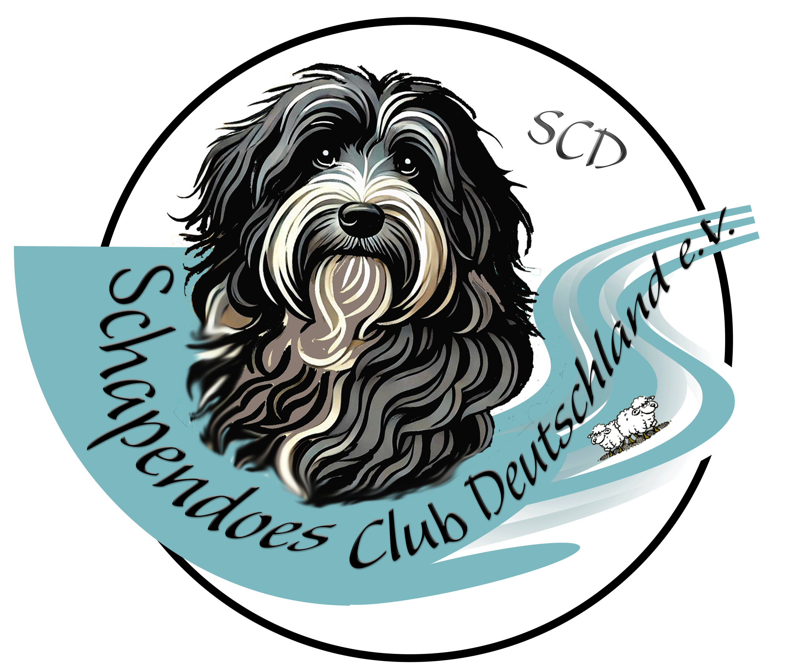
Einwilligungserklärung zur Datenverarbeitung und Veröffentlichung
Schapendoes Club Deutschland e.V.
Geschäftsstelle
Im Rehwinkel 9, 58739 Wickede (Ruhr)
Telefon: 02377 809159
k.nawarra@myschapendoes.de
Ich,
Name: ___________________________________________
Mitgliedsnummer (falls vorhanden): ___________________________
willige hiermit ein, dass der Schapendoes Club Deutschland e.V. die folgenden personenbezogenen Daten von mir sowie ggf. von meinen Hunden zu Vereinszwecken verarbeitet und veröffentlicht:

Eingeschlossene Daten
- Vorname, Nachname, Geburtsdatum
- Kontaktdaten
- Bankverbindung
- Angaben zu Zuchtergebnissen und Ausstellungen
- Fotos von mir und/oder meinen Hunden
- Zuchtbuchnummern, Gesundheitsdaten (nur sofern relevant)

Veröffentlichungsorte
- Vereinswebsite
- Vereinszeitschrift oder Rundschreiben
- Soziale Medien (z. B. Facebook-Gruppe des Vereins)
- Veranstaltungsmaterialien
- DogCloud (Vereinssoftware)

Hinweis
Die Einwilligung erfolgt freiwillig und kann jederzeit mit Wirkung für die Zukunft widerrufen werden. Der Widerruf ist schriftlich an den Vorstand zu richten.
Bei Widerruf werden die betreffenden Inhalte nicht mehr neu verwendet – bereits veröffentlichte Medien bleiben jedoch bestehen.

Ort, Datum: ___________________________________________
Unterschrift: ___________________________________________

